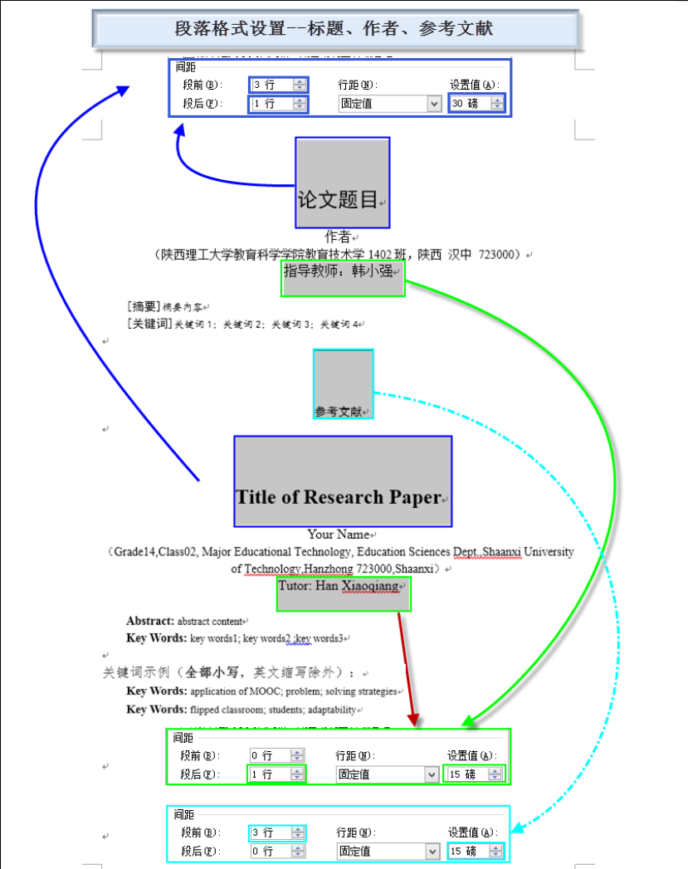

论文题目
作者
（陕西理工大学教育科学学院教育技术学1402班，陕西 汉中 723000）
指导教师：韩小强
[摘要]摘要内容
[关键词]关键词1；关键词2；关键词3；关键词4

参考文献
[1]蔡斌.信息化战争背景下高校国防教育教学研究[M].厦门大学,2013,07:62-64.
Title of Research Paper
Your Name
（Grade14,Class02, Major Educational Technology, Education Sciences Dept.,Shaanxi University of Technology,Hanzhong 723000,Shaanxi）
Tutor: Han Xiaoqiang
Abstract: This is abstract content sample text. This is abstract content sample text. This is abstract content sample text. This is abstract content sample text. This is abstract content sample text. This is abstract content sample text.
Key Words: key words1; key words2 ;key words3

英文标题大小写：除介词（in、of等）外其余单词首字母大写
关键词示例（全部小写，英文缩写除外）：
Key Words: application of MOOC; problem; solving strategies
Key Words: flipped classroom; students; adaptability

一、文尾参考文献标识格式
时效性要求：近五年（即2012-2017范围，专著和教材可适当放宽）
标点符号格式：除了极个别符号（如中文破折号——外）一律为英文（半角）状态下的英文格式
检查多余空格：文献中文字、符号、标点之间，任何地方都没有多余的空格，如有多余，全部去除
页码范围：对专著（教材）、期刊两类文献，需要标注具体页码范围
学位论文保存地：从知网中导出的格式，需添加保存地信息。如：开封:河南大学
1.专著、教材
[序号]作者1,作者2.书名[M].出版地:出版单位,出版年.:起止页码.
说明:多作者,作者姓名间用“,”。出版年,只标具体数字,不加“年”字,如:“2006年”,只出现“2006”字样。多卷本或修订、增订本等,在书名后加括号注明,即:书名(第八卷)[M],书名(上册)[M],书名(修订本)[M]。出版地指出版社所在城市,出版单位即出版社。
如:
[1]联合国教科文组织.学会生存——教育世界明天[M].北京:教育科学出版社,1996:179.
[1]蔡斌.信息化战争背景下高校国防教育教学研究[M].厦门大学,2013,07:62-64.
2.期刊文章
[序号]作者.文献题名[J].刊名,2004,(期数):起止页码.
说明:年数、期数,只标具体数字,不加“年”及“第……期”字样。同一刊物如因学科不同分为自然科学版、社会科学版等,应在“刊名”后加括号标出,如“陕西理工大学学报”(社会科学版)”。
如:
[1]王怀宇,李景丽,闫鹏展.高校创客型师资培养策略初探[J].中国电化教育,2016,03:126-130.
[1]项丹凤,庄欣.大学英语FCM学习适应性干预策略研究[J].赤峰学院学报(汉文哲学社会科学版),2016,(11):256-258.
[2]Chen YenYao.Understanding social capital,team learning,members' e-loyalty and knowledge sharing in virtual communities[J].Total Quality Management & Business Excellence,2015,(5):26-28.
[3]Carmen Parra.Virtual Teaching in Postgraduate Programmes:The Importance of Social Collaboration in Virtual Communities[J].Procedia-Social and Behavioral Sciences,2017,(02),237.
3.报纸文章
[序号]作者.文献题名[N].报纸名,2004－10－10(版次).
说明:版次,只标具体数字,不加“第……版”字样。
如:
[6]刘勇,李长波.传奇古镇的精彩”蝶变”——宁强县青木川镇创新模式发展乡村旅游侧记[N].汉中日报,2015-12-7(9).
[2]李志民.MOOCs 的挑战与大学的未来[N].中国教育报,2013-09-23(3).
[10]焦杰.”男孩危机”究竟是谁的危机[N].中国妇女报,2016-12-13(B02).
4.学位论文
[序号]作者.文献题名[D].保存地:保存单位,年份.
说明:保存地,即保存毕业论文的大学所在城市,或读取学位的科研院所所在的城市。
如:
[9]贺玉婷.翻转课堂教学模式在高中信息技术课的应用研究[D].开封:河南大学,2014.
5.电子文献
[序号]作者.文献题名[EB/OL].网址或光盘出版单位.发布或出版日期/下载或引用日期(下载或引用日期、发布或出版的日期可任选一个).
如:
[1]教育部.教育信息化”十三五规划”[EB/OL].http://www.moe.edu.cn,2016-6-7.
[1]国务院.国家中长期教育改革和发展规划纲要(2010-2020年)[EB/OL].
http://www.china.com.cn/policy/txt/2010-03/01/content_19492625_3.htm,2017-03-01.
6.专利的著录格式：
[序号]专利所有者.专题题名[P].专利国别:专利号,出版日期.
如:
[2]徐林海.一种翻转课堂模式的教学系统[P].中国:106327391A,2017.01.11.
7.论文集中析出文献(即收入论文集的论文)
[序号]析出文献作者.析出文献题名[A].原文献作者.原文献题名[C].出版地:出版单位,出版年.
如:
[7]张少康.我国古代文论中的形象思维问题[A].古典文艺美学论稿[C].北京:中国社会科学出版社,2016.
8.论文集
[序号]文集作者或编者.文集题名[C].出版地:出版单位,出版年.
如:
[4]张少康.古典文艺美学论稿[C].北京:中国社会科学出版社,2016.
说明:一般情况下应尽可能标具体,即具体至论文集中析出文献(即收入论文集的论文),特别是非析出文献作者编辑的论文集。
9.译著
[序号]作者1,作者2.书名[M].译者,译.出版地:出版单位,出版年.
如:
[8][美]克雷奇,克拉奇菲尔德,利维森.心理学纲要(上册)[M].陈述祖,周先庚,林传鼎,译.北京:文化教育出版社,1984.
二、易出错细节检查方法
工具：查找
方法：通过查找工具找出存在问题的位置
修改：在替换对话框中，逐个查找确认是需要修改的，核对无误后替换。切不可闭着眼睛直接全部替换（导致不需修改的部分出问题）
1.正文中的错用英文标点符号（二三级标题序号中有英文.除外）
注意观察分辨：
英文状态:,.””
中文状态：，。“”
区别：比中文的符号窄，只占用半个字符，引号只有一种形态（中文左右括号成对的“”）
2.参考文献中错用中文状标点符号、或错用英文全角方式的
摘要中的标点格式：除了极个别符号（如中文破折号——外）一律为英文（半角）状态下的英文格式
注意观察分辨：
错误的英文全角状态：，．＂＂
正确的英文半角状态:,.””
区别：全角下的英文冒号逗号变成了中文标点，英文句号和引号发生了外观改变
补充：中文输入状态标点（中文是双字节字符，全角和半角结果多数是相同的）：，。“”
3. 多余的空格
容易出现的位置：正文中标点附后前后；参考文献中的符号、标点前后
检查方法：查找定位，然后逐个清除
4. 其他标点错误
如破折号：——，错用为—（只保留了一半的）
5.正文引文标号顺序错乱、不连续
正确的标号顺序：从1开始，按自然数顺序，直到最后一个；引文标号与参考文献序号一一对应
检查方法：通过查找引文标号左右的方括号[]进行快速定位，从序号1开始，核对序号有无中断、不连续、错乱的情况，最后一个标号是否与参考文献最后一项对应。
6.标题孤列与页面最下一行的情况
解决：修改该页中的部分段落，微调行间距为16磅，最后将改孤独的标题打到下一页
7.页面下部存在空白的情况（图文混排错误）
解决：改变图片所处位置，适当调整文字与图片的前后位置，下页中图后的文字适当前，填充前一页的空白。

